герб

**Собрание представителей**

**закрытого административно-территориального образования города Заречного Пензенской области**

|  |
| --- |
|  |

**РЕШЕНИЕ**

« 12 » 03 2014 № 477

О внесении изменений в решение Собрания представителей города Заречного Пензенской области от 30.07.2010 №197 «О согласовании персонального состава совета директоров (наблюдательного совета) и ревизионной комиссии открытого акционерного общества, создаваемого путем преобразования муниципального предприятия «Горгаз»

(с последующими изменениями)

В соответствии со [статьёй 6](consultantplus://offline/ref=B214D886ACCED359B991FAF571997D0370C9B7162E8471C8122BD90348C5AC3DEFBEC61B24F29D18g15BJ) Федерального закона от 21.12.2001 №178-ФЗ «О приватизации государственного и муниципального имущества» (с изменениями и дополнениями), пунктом 5.4. раздела 5 Положения о порядке приватизации муниципального имущества ЗАТО города Заречного Пензенской области, утвержденного решением Собрания представителей города Заречного Пензенской области от 24.12.2013 №456, статьёй 4.2.1 Устава закрытого административно-территориального образования города Заречного Пензенской области, в связи с организационно-штатными мероприятиями

Собрание представителей РЕШИЛО:

1. Внести изменения в решение Собрания представителей города Заречного Пензенской области от 30.07.2010 №197 «О согласовании персонального состава совета директоров (наблюдательного совета) и ревизионной комиссии открытого акционерного общества, создаваемого путем преобразования муниципального предприятия «Горгаз»:

приложение к решению изложить в новой редакции (приложение).

2. Признать утратившим силу решение Собрания представителей города Заречного Пензенской области от 08.11.2013 №438 «О внесении изменений в решение Собрания представителей города Заречного Пензенской области от 30.07.2010 №197 «О согласовании персонального состава совета директоров (наблюдательного совета) и ревизионной комиссии открытого акционерного общества, создаваемого путем преобразования муниципального предприятия «Горгаз».

3. Контроль за исполнением настоящего решения возложить на постоянную депутатскую комиссию по развитию города, предприятиям городского хозяйства, промышленности, науки, строительства, транспорта и связи (заместитель председателя Коннов И.Н.).

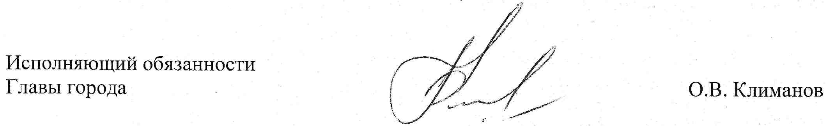

Приложение

Согласовано

решением Собрания представителей г.Заречного Пензенской области

от 12.03.2014 № 477

Персональный состав совета директоров (наблюдательного совета)

и ревизионной комиссии открытого акционерного общества, создаваемого путем преобразования муниципального предприятия

1. Открытое акционерное общество, создаваемое путем преобразования МП «Горгаз»:

Совет директоров (наблюдательный совет):

1) Арепьев Р.В. – генеральный директор ОАО «Горгаз»;

2) Еремеева О.А. – главный бухгалтер ОАО «Горгаз»;

3) Журавлев О.Е. – заместитель директора муниципального учреждения «Правовое управление»;

4) Ильюхин Е.В. – председатель Комитета по управлению имуществом города Заречного Пензенской области;

5) Карпенко А.М. – депутат Собрания представителей города Заречного Пензенской области;

6) Шошкин В.В. – Первый заместитель Главы Администрации города Заречного Пензенской области.

Ревизионная комиссия:

1) Корсаков Н.И. – депутат Собрания представителей города Заречного Пензенской области;

2) Михайлова З.П. – заместитель начальника Финансового управления города Заречного Пензенской области;

3) Пчелинцева Т.Н. – депутат Собрания представителей города Заречного Пензенской области.

____________________________________________________